**GNDC Softwares**

**<Quero Doar <3>**

**Levantamento de Requisitos**

|  |  |
| --- | --- |
| Versão: | <Versão 00.01> |
| Data: | <1 07, 2022> |
| Identificador do documento: | LR |
| Versão do *Template* Utilizada na Confecção: | 0.1 |
| Localização: | UFN Conjunto 1 prédio 3 Sala 203 |

Alguns Direitos Reservados

**Histórico de revisões do modelo**

|  |  |  |  |  |
| --- | --- | --- | --- | --- |
| **Versão**  **(00.01)** | **Data**  **(17/06/2022)** | **Autor** | **Descrição** | **Localização** |
| 01.00 | 01/07/2022 | - | Criação do documento | *UFN* |
| 01.01 | 08/07/2022 | - | Adição de RF, RNF, Diagramas e Descritivos | *UFN* |

**Aprovadores**

|  |  |
| --- | --- |
| **Nome** | **Função** |
| Fabrício Tonetto Londero | Professor |
| Nicolas Inácio | Aluno |
| Carlos Marcelo Moro Filho | Aluno |
| Gabriel Castagna Henrique | Aluno |
| Douglas Kenji Kihara | Aluno |

**Índice**

**1. INTRODUÇÃO 4**

**2. VISÃO GERAL DO PRODUTO 5**

**3. PREMISSAS E RESTRIÇÕES 6**

**4. REQUISITOS FUNCIONAIS 7**

**5. REQUISITOS NÃO FUNCIONAIS**  **8**

**6. DIAGRAMA DE CLASSES 9**

**7. DIAGRAMA DE CASOS DE USO 10**

**8. DESCRITIVO DE CASOS DE USO, DIAGRAMA DE ATIVIDADES E 11**

**PROTÓTIPOS**

1. **Introdução**
   1. Propósito

Este documento realiza o levantamento de requisitos do sistema a ser desenvolvido fornecendo aos desenvolvedores as informações necessárias para o projeto e implementação, assim como para a realização dos testes e homologação do sistema.

* 1. Público-alvo

Este documento se destina aos arquitetos de software, engenheiros de software, testadores e a comunidade.

* 1. Escopo

*Este documento realiza a elicitação de requisitos do sistema Quero Doar após segunda reunião*

* 1. Definições e Abreviações.

<*Nesta seção serão descritos as abreviações, definições e acrônimos relevantes ao documento em ordem alfabética. Segue uma lista de definições, acrônimos e abreviações usados neste documento.*>

|  |  |
| --- | --- |
| *Rf*  *RNF*  *API*  *Gamificação*  *Mobile* | *Requisito Funcional*  *Requisito Não Funcional*  *Application Program interface*  *Ludificação*  *Dispositivo Móvel* |

* 1. Visão geral do documento
* **Seção 2** apresenta uma visão geral do sistema, caracterizando qual é o seu escopo e descrevendo seus usuários.
* **Seção 3** especifica as premissas e restrições do requisito levantado.
* **Seção 4** são enumerados todos os requisitos funcionais; e
* **Seção 5** os não-funcionais do sistema.
* **Seção 6** apresenta o Diagrama de Classes.
* **Seção 7** apresenta o Diagrama de Casos de uso.
* **Seção 8** Exibe Descritivos de Casos de Uso, Diagramas de Atividade e Protótipos.

1. **Visão Geral do Produto**

*A finalidade do software é conectar doadores com receptores, para facilitar o ato de doar. O doador poderá cadastrar um item para doação com uma foto, uma descrição e o tipo do item que será selecionado previamente. O receptor confirmará se recebeu a doação, e seu status mudará para recebido.*

* 1. Descrição dos usuários

*Doador: Poderá cadastrar uma doação com um tipo, uma descrição, e uma foto do item que irá ser doado. Posteriormente, ao selecionar o Receptor que deseja doar os donativos e ele for beneficiado pela doação, o status do donativo é alterado para "Doado”.*

*Receptor: Os receptores deverão criar um perfil com uma foto, uma descrição. Eles podem buscar as doações que estão necessitando no momento.*

1. **Premissas e restrições**

Descrição das premissas e restrições do projeto.

* Premissa 1: Os usuários possuem acesso a um hardware capaz de acessar o sistema.
* Restrição 1: É difícil barrar a utilização do sistema por usuários mal-intencionados.

1. **Requisitos Funcionais**

*<São descritos os requisitos funcionais do sistema a ser implementado. Para melhor clareza, as funcionalidades são agrupadas e descritas nas subseções a seguir.>*

* 1. RF001 - Gerenciamento de Usuários

*O software tem que possibilitar apenas o cadastro de usuários que desejam doar ou receber doações. Neste cadastro deverá conter nome, CPF/CNPJ, localização de retirada desejável, e-mail e telefone com checkbox para saber se o número é um contato de Whatsapp.*

* 1. RF002 - Gerenciamento de Doação

*Os usuários doadores poderão cadastrar, editar ou cancelar os donativos que foram inseridos para doação por ele mesmo. Para doar um item é obrigatório a captura de uma foto, uma descrição e seu tipo.*

*Os usuários receptores poderão buscar por doações, solicitar doações ou demonstrar interesse em uma doação.*

4.3. RF003 - Status do Item

*Os itens da doação deverão possuir um status, informando se o item já foi doado, se está disponível ou se já está reservado.*

4.4. RF004 - Relatório

*O sistema deverá possuir uma ferramenta para gerar relatórios com histórico de donativos.*

1. **Requisitos Não Funcionais**

*<Descreve os requisitos não-funcionais do sistema. Os requisitos são descritos nas próximas subseções. Tais como:*

1. Segurança: Descreve os requisitos associados à integridade dos dados, privacidade, como o sistema trata de informação confidencial, liberação de acesso aos usuários do sistema
2. Desempenho: Descreve o tempo de resposta do sistema durante o uso dos recursos disponibilizados
3. Usabilidade: Descreve os requisitos não-funcionais associados à facilidade de uso do sistema
4. Confiabilidade: Descreve os requisitos não funcionais associados à frequência de falha, e a robustez do sistema na recuperação destas falhas
5. Padrões: Descreve quais os padrões e normas a serem seguidas ao desenvolvimento do sistema
6. Hardware e Software: Descreve qual o hardware e software que será utilizado pelo sistema
   1. RNF001 - Compatibilidades Web/Mobile

*Precisa rodar em web com possibilidade para rodar em mobile.*

* 1. RNF002 - Tecnologia utilizada

*O sistema deve ser desenvolvido em Flutter com SGBD MySQL.*

1. **Diagrama de Classes**

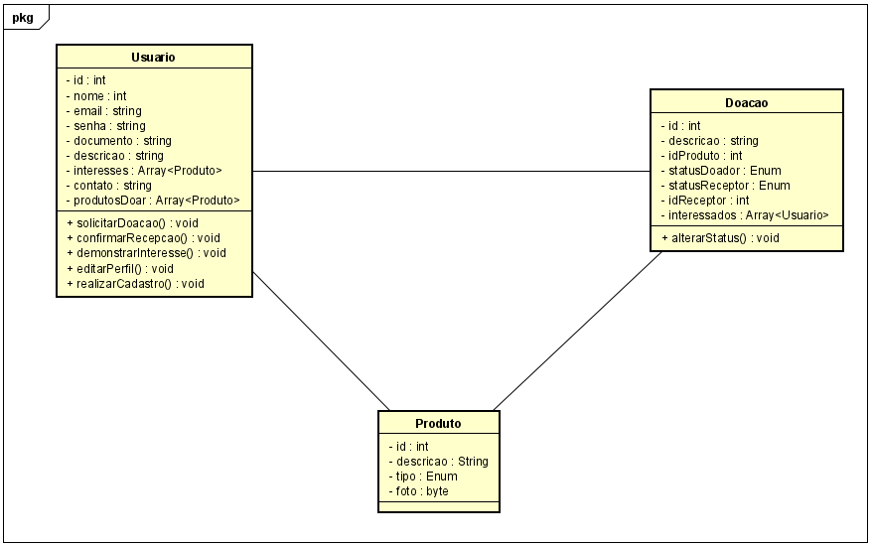

1. **Diagrama de Casos de uso**

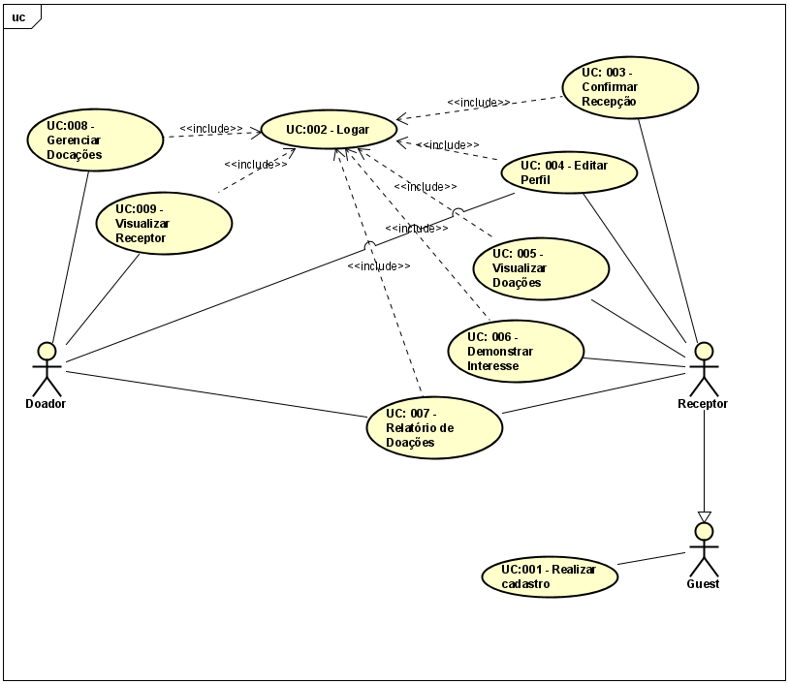

1. **Descritivos de Casos de Uso, Diagramas de Atividade e Protótipos**

|  |  |
| --- | --- |
| **Identificação** | UC001 |
| **Caso de Uso** | Realizar Cadastro |
| **Descrição** | Caso de uso responsável pela criação da conta de usuários do sistema. |
| **Ator Principal** | Guest |
| **Pré Condições** | |
| **PC1** | O usuário deve possuir um e-mail válido. |
| **Pós Condições** | |
| **PO1** | O Sistema retorna uma mensagem informando que a conta foi criada com sucesso. |
| **Fluxo Principal** | |
| **FP1** | O caso de uso inicia uma vez que o usuário solicita através da interface a criação de uma nova conta. |
| **FP2** | O sistema solicita o preenchimento de um formulário com os dados do novo usuário. |
| **FP3** | Se algum campo obrigatório do formulário não for preenchido o FA1 é executado. |
| **FP4** | Se o nome de usuário já estiver em uso o FA2 é executado. |
| **FP5** | Se a senha não atender aos critérios de segurança, o FA3 é executado. |
| **FP6** | Ao submeter o formulário de cadastro, o sistema envia um e-mail para o endereço fornecido contendo um link de validação. |
| **FP7** | Se o link de validação for acessado, a conta é ativada. |
| **FP8** | Se o link de validação não for acessado em 24 horas, o FE1 é executado. |
| **FP9** | O caso de uso é finalizado. |
| **Fluxo Alternativo** | |
| **FA1** | O sistema informa ao usuário que o campo obrigatório para conclusão do cadastro. |
| **FA2** | O sistema informa ao usuário que o campo de nome já está em uso e solicita que insira um diferente. |
| **FA3** | O sistema informa ao usuário que o campo de senha não atende os requisitos de segurança e solicita que insira um válido. |
| **Fluxo de Exceções** | |
| **FE1** | O sistema arquiva os dados que foram preenchidos e identifica que o cadastro não foi validado. |
| **FE2** | O sistema retorna uma mensagem de erro caso a operação não seja bem-sucedida. |
| **Diagrama de Atividades** | |
|  | |
| **Protótipos** | |
|  | |

|  |  |
| --- | --- |
| **Identificação** | UC002 |
| **Caso de Uso** | Logar |
| **Descrição** | Caso de uso responsável pela realização de login. |
| **Ator Principal** | Usuários Receptores e Doadores |
| **Pré Condições** | |
| **PC1** | Possuir um cadastro |
| **Fluxo Principal** | |
| **FP1** | O caso de uso inicia uma vez que é solicitado a realização do login. |
| **FP3** | Se o usuário não possuir login, o FA01 é executado. |
| **FP4** | Se o usuário possuir login, mas não conseguir entrar, o FA02 é executado. |
| **FP5** | O caso de uso é finalizado. |
| **Fluxo Alternativo** | |
| **FA1** | O sistema dá a opção do usuário se cadastrar. |
| **FA2** | O usuário poderá solicitar a redefinição de senha |
| **Fluxo de Exceções** | |
| **FE1** | O sistema retorna uma mensagem de erro caso a operação não seja bem-sucedida. |
| **Diagrama de Atividades** | |
|  | |
| **Protótipos** | |
|  | |

|  |  |
| --- | --- |
| **Identificação** | UC03 |
| **Caso de Uso** | Confirmar Recepção |
| **Descrição** | Caso de uso responsável pela confirmação da recepção da doação |
| **Ator Principal** | Usuário Receptor |
| **Pré Condições** | |
| **PC1** | O usuário deve estar logado no sistema. |
| **PC2** | O usuário deve ter uma doação a receber. |
| **Pós Condições** | |
| **PO1** | O sistema retorna uma mensagem de doação atualizada. |
| **Fluxo Principal** | |
| **FP1** | O caso de uso inicia uma vez que o usuário executa a funcionalidade de confirmar a recepção da doação. |
| **FP2** | O status da doação é atualizado para “recebido”. |
| **FP3** | O caso de uso é finalizado. |
| **Fluxo de Exceções** | |
| **FE1** | O sistema retorna uma mensagem de erro caso a operação não seja bem-sucedida. |
| **Diagrama de Atividades** | |
|  | |
| **Protótipos** | |
|  | |

|  |  |
| --- | --- |
| **Identificação** | UC004 |
| **Caso de Uso** | Editar Perfil |
| **Descrição** | Caso de uso responsável pela edição de perfil do usuário |
| **Ator Principal** | Usuários Receptores e Doadores |
| **Pré Condições** | |
| **PC1** | O usuário deve estar logado no sistema. |
| **Pós Condições** | |
| **PO1** | O sistema retorna uma mensagem de sucesso caso a operação seja bem-sucedida. |
| **Fluxo Principal** | |
| **FP1** | O caso de uso inicia uma vez que o usuário executa uma funcionalidade editar o perfil. |
| **FP2** | O sistema apresenta um formulário editável com os dados atuais. |
| **FP3** | O usuário atualiza os dados desejados. |
| **FP4** | Se algum dado não for válido o FA1 é executado. |
| **FP5** | Uma vez que o usuário submete o formulário, o sistema atualiza os dados no banco de dados e o caso de uso é finalizado. |
| **Fluxo Alternativo** | |
| **FA1** | É apresentada uma mensagem afirmando que há dados inválidos. O campo fica com foco e é solicitado a inserção novamente. |
| **Fluxo de Exceções** | |
| **FE1** | O sistema retorna uma mensagem de erro caso a operação não seja bem-sucedida. |
| **Diagrama de Atividades** | |
|  | |
| **Protótipos** | |
|  | |

|  |  |
| --- | --- |
| **Identificação** | UC005 |
| **Caso de Uso** | Visualizar Doações |
| **Descrição** | Caso de uso responsável pela visualização de itens a serem doados |
| **Ator Principal** | Usuário Receptor |
| **Pré Condições** | |
| **PC1** | O usuário deve estar logado no sistema. |
| **Pós Condições** | |
| **PO1** | O sistema retorna os itens disponíveis para doação |
| **Fluxo Principal** | |
| **FP1** | O caso de uso é iniciado uma vez que o usuário acesse o menu “solicitar doações”. |
| **FP2** | O sistema retorna os itens disponíveis para doação de acordo com o filtro selecionado. |
| **FP3** | Se não houver itens a serem visualizados, o FA1 é executado. |
| **FP3** | O caso de uso é encerrado. |
| **Fluxo Alternativo** | |
| **FA1** | É informado ao usuário que não há donativos disponíveis no momento. |
| **Fluxo de Exceções** | |
| **FE1** | O sistema retorna uma mensagem de erro caso a operação não seja bem-sucedida. |
| **Diagrama de Atividades** | |
|  | |
| **Protótipos** | |
|  | |

|  |  |
| --- | --- |
| **Identificação** | UC006 |
| **Caso de Uso** | Demonstrar Interesse |
| **Descrição** | Caso de uso responsável por demonstrar interesse em um donativo. |
| **Ator Principal** | Usuário Receptor |
| **Pré Condições** | |
| **PC1** | O usuário deve estar logado no sistema. |
| **Pós Condições** | |
| **PO1** | O sistema retorna uma mensagem de sucesso caso a operação seja bem-sucedida. |
| **Fluxo Principal** | |
| **FP1** | O caso de uso se inicia após o usuário clicar em Demonstrar Interesse em um donativo. |
| **FP2** | A lista de interessados pelo item é atualizada com a identificação do usuário. |
| **FP3** | Se a doação não estiver disponível, o FA1 é executado. |
| **FP4** | O caso de uso é finalizado. |
| **Fluxo Alternativo** | |
| **FA1** | É informado ao usuário que a doação está indisponível. |
| **Diagrama de Atividades** | |
|  | |
| **Protótipos** | |
|  | |

|  |  |
| --- | --- |
| **Identificação** | UC007 |
| **Caso de Uso** | Relatório de Doações |
| **Descrição** | Caso de uso responsável por mostrar um relatório das doações recebidas pelo usuário |
| **Ator Principal** | Usuário Receptor e Doador |
| **Pré Condições** | |
| **PC1** | O usuário deve possuir um cadastro. |
| **Fluxo Principal** | |
| **FP1** | O caso de uso inicia uma vez que é solicitado via interface o relatório de doações recebidas ou doadas. |
| **FP2** | Se o usuário selecionar para visualizar doações recebidas, o FA2 é executado. |
|  | Se o usuário selecionar para visualizar donativos doados, o FA3 é executado. |
| **FP3** | Se o usuário não foi beneficiado ou não demonstrou interesse em um donativo, o FA1 é executado. |
| **FP4** | O caso de uso é finalizado. |
| **Fluxo Alternativo** | |
| **FA1** | O sistema apresenta uma mensagem dizendo que não há itens a serem informados. |
| **FA2** | O sistema busca todas as doações em que o usuário foi beneficiado ou demonstrou interesse e os disponibiliza em tela. |
| **FA3** | O sistema busca todos os donativos que o usuário cadastrou para doação. |
| **Fluxo de Exceções** | |
| **FE1** | O sistema retorna uma mensagem de erro caso a operação não seja bem-sucedida. |
| **Diagrama de Atividades** | |
|  | |
| **Protótipos** | |
|  | |

|  |  |
| --- | --- |
| **Identificação** | UC008 |
| **Caso de Uso** | Gerenciar doações |
| **Descrição** | Caso de uso responsável pela gerência das doações |
| **Ator Principal** | Usuário |
| **Pré Condições** | |
| **PC1** | O usuário deve possuir um cadastro. |
| **Fluxo Principal** | |
| **FP1** | O caso de uso inicia uma vez que o usuário escolhe gerenciar suas doações |
| **FP2** | Se o usuário selecionar “Cadastrar doação”, o FA1 é executado. |
| **FP3** | Se o usuário selecionar “editar doação”, o FA2 é executado. |
| **FP4** | Se o usuário selecionar “cancelar doação”, o FA3 é executado. |
| **FP5** | O caso de uso é finalizado |
| **Fluxo Alternativo** | |
| **FA1** | O sistema solicita uma foto, descrição e tipo do item e cadastra o donativo para doação. |
| **FA2** | O sistema dispõe de todas as doações cadastradas pelo usuário e ao selecionar a desejada, abre novamente a tela de cadastro para edição. |
| **FA3** | O sistema dispõe de todas as doações cadastradas pelo usuário e ao clicar no botão de exclusão, cancela o donativo. |
| **Fluxo de Exceções** | |
| **FE1** | O sistema retorna uma mensagem de erro caso a operação não seja bem-sucedida. |
| **Diagrama de Atividades** | |
|  | |
| **Protótipos** | |
|  | |

|  |  |
| --- | --- |
| **Identificação** | UC009 |
| **Caso de Uso** | Visualizar Receptores |
| **Descrição** | Caso de uso responsável por mostrar uma pessoa interessada em um item a ser doado |
| **Ator Principal** | Doador |
| **Pré Condições** | |
| **PC1** | Algum usuário deve ter demonstrado interesse no item a ser doado |
| **Fluxo Principal** | |
| **FP1** | O caso de uso inicia uma vez que é selecionado um interessado no item para a visualização do perfil |
| **FP2** | O sistema faz a busca dos receptores interessados pelo item no banco de dados |
| **FP3** | Se não houver Receptores que demonstraram interesse no donativo, o FA1 é executado. |
| **FP4** | Ao selecionar um Receptor para o donativo, o FA2 é executado. |
| **FP5** | O caso de uso é finalizado. |
| **Fluxo Alternativo** | |
| **FA1** | O sistema informa que não tem receptores interessados no item selecionado |
| **FA2** | O status do donativo é atualizado para “doado” e o Receptor é informado que será beneficiado pela doação. |
| **Fluxo de Exceções** | |
| **FE1** | O sistema retorna uma mensagem de erro caso a operação não seja bem-sucedida. |
| **Diagrama de Atividades** | |
|  | |
|  | |
| **Protótipos** | |
|  | |